**Antes de comenzar**

Ruta del proyecto: <https://github.com/lespinozac/desis_test.git>

Para este desarrollo se utilizó la versión de PHP 8.2.4, en conjunto con el servidor de base de datos MariaDB versión 10.4.28.

El script sql de la base de datos se encuentra en la ruta “desis_test/sql/db_desis_test.sql“ del proyecto.

**Cómo instalar el proyecto**

Para simplificar el test de la aplicación, éste puede hacerse desde el entorno de desarrollo XAMPP, ya que necesitaremos el servidor de aplicaciones Apache y el motor de base de datos MariaDB (MySQL). Para ello, si no tenemos instalado este paquete, se puede descargar de la página oficial e instalarlo en un equipo personal.

Una vez instalado el paquete XAMPP, ejecute el panel de control y asegúrese de que los módulos Apache y MySQL estén funcionando, si no es así, inícielos haciendo click en el botón *Start* respectivo. Las etiquetas de los módulos iniciados cambiarán a color verde, indicando que los servicios están en ejecución y listos para ser usados.

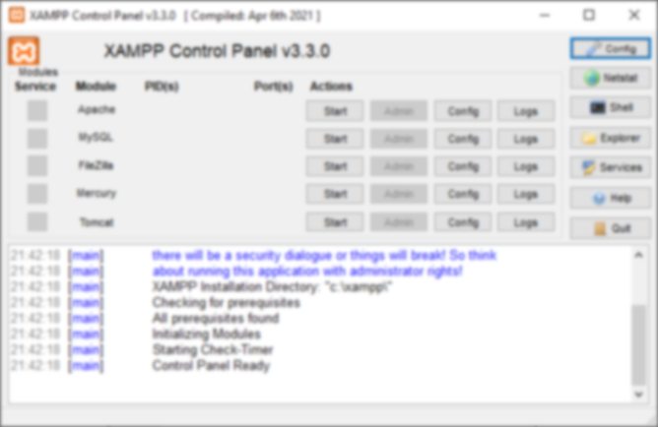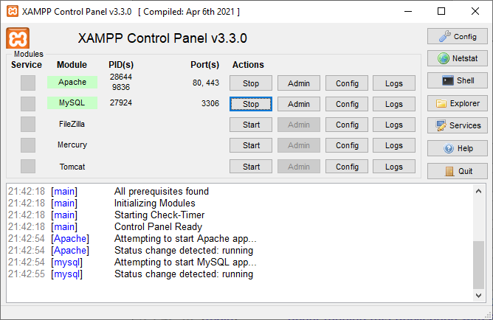

Para añadir el sitio o aplicación web al servidor de aplicaciones Apache, localice la carpeta raíz del localhost. Generalmente esta ruta es ‘C:\xampp\htdocs’.

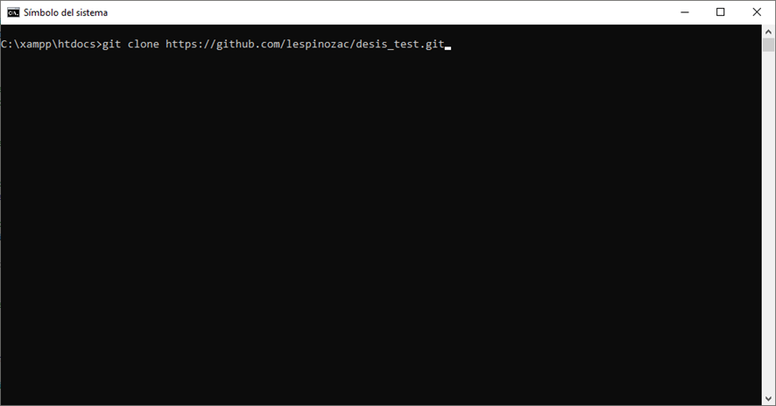Puede copiar manualmente la carpeta ‘desis_test’ al directorio htdocs o puede clonar el repositorio desde esta última carpeta.

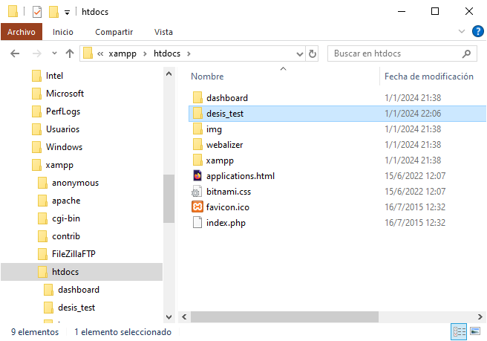De cualquier manera, debe quedar así:

Si el servidor de aplicaciones Apache está ejecutándose, ya podrá verse la aplicación en su navegador accediendo a “localhost/desis_test/”, aunque no se realizarán las tareas de acceso a datos, como la carga de la información que debe ir en los campos select del formulario. Para esto, es necesario ejecutar el script de creación de la base de datos.

El script de la base de datos se llama db_desis_test.sql y se encuentra dentro de las ruta “desis_test/sql”. Este script creará la base de datos completamente (CREATE DATABASE) y añadirá al usuario por defecto con su respectivos permisos para acceder a ella desde el sistema.

Se recomienda que se ejecute el script desde el administrador phpMyAdmin, al cual se puede acceder a través de <http://localhost/phpmyadmin>. Una vez cargado este administrador, seleccione el botón Importar de la parte superior de la aplicación:

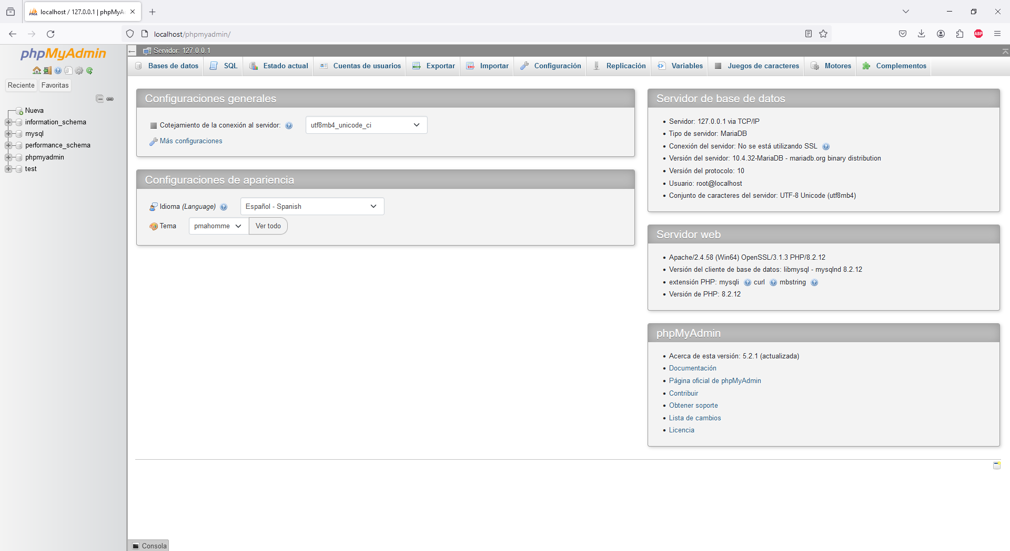

Utilizando el botón *Examinar*, localice el script en la ruta “desis_test/sql/db_desis_test.sql” y ábralo.

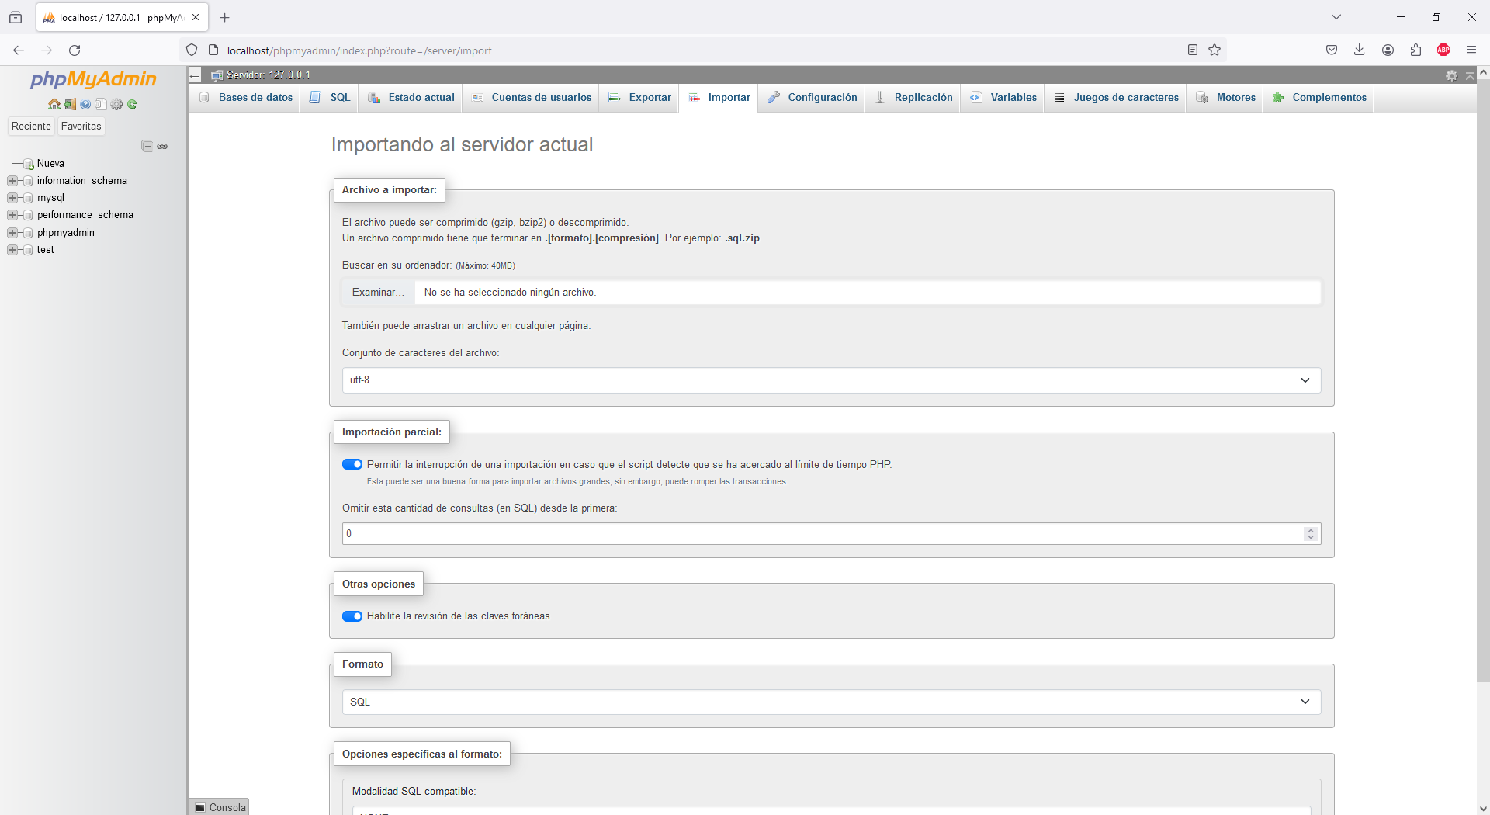

Una vez abierto el script, desplácese abajo, hasta el final de la página y presione el botón *Importar*.

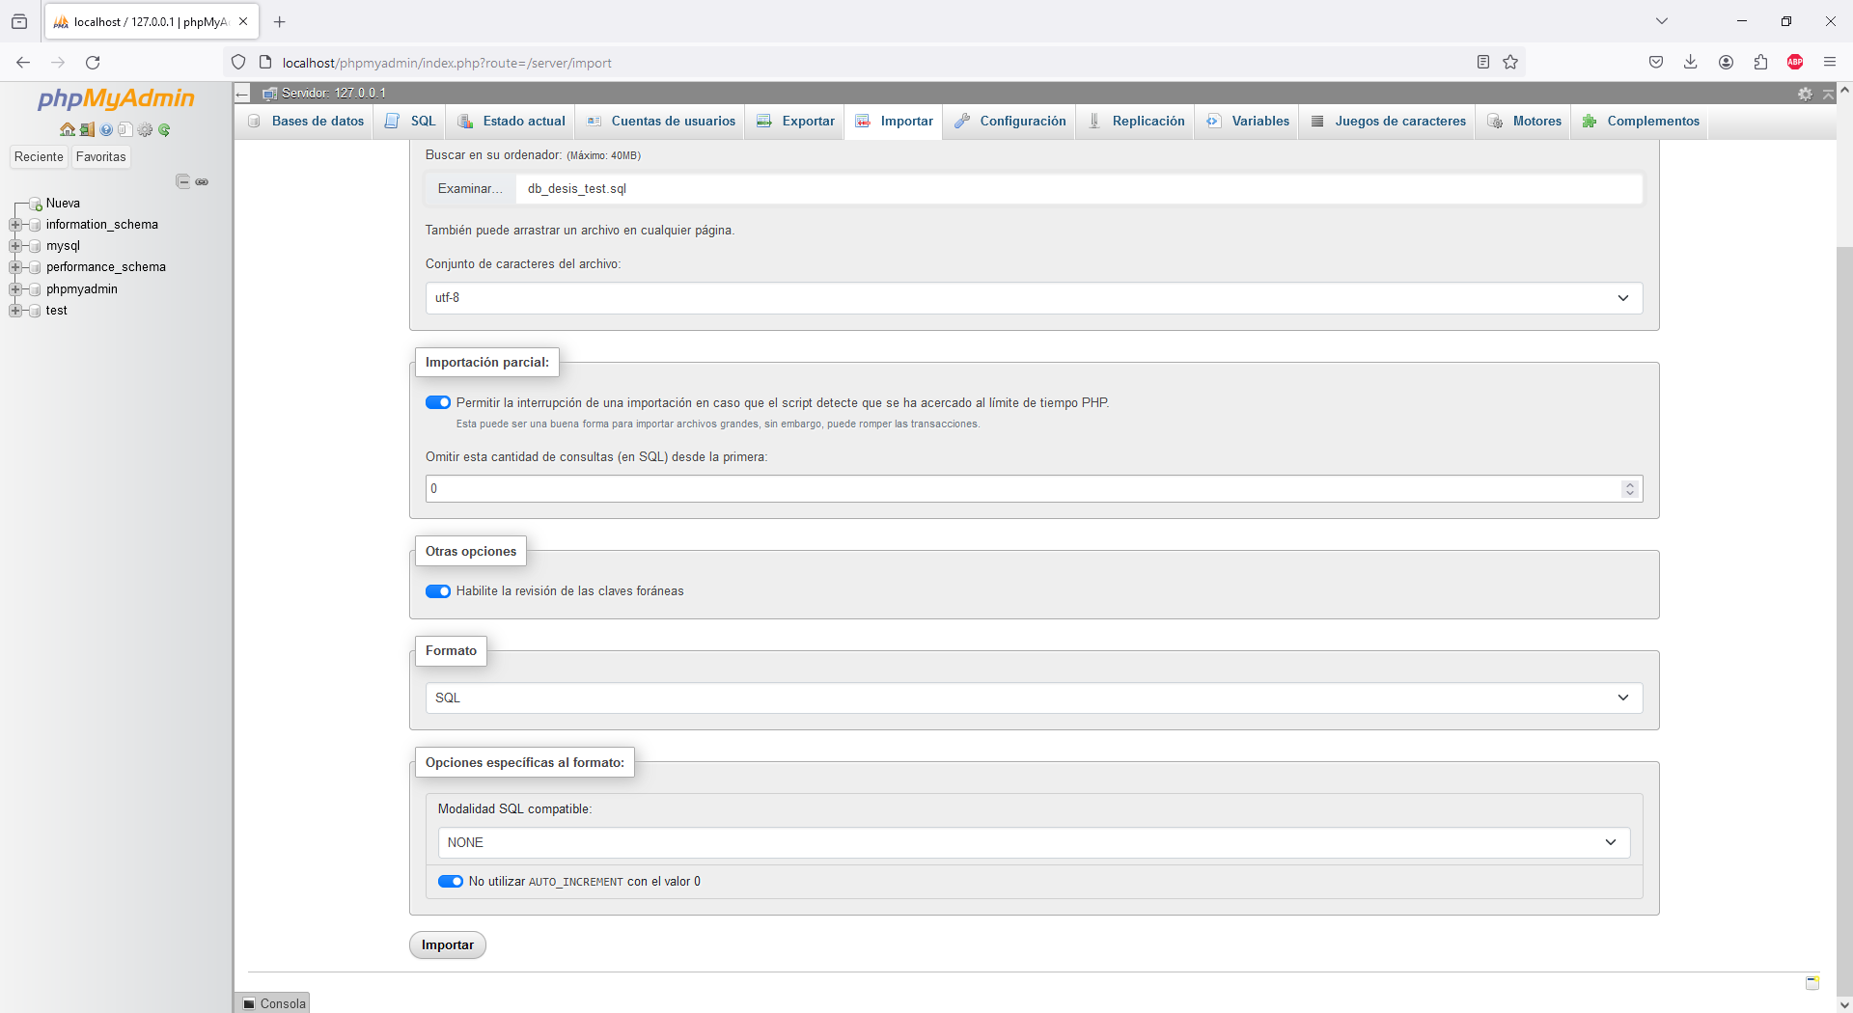

Si el script se ejecutó correctamente se habrá creado la base de datos db_desis_test con los datos de regiones, comunas, provincias y candidatos contenidos en ella y ya se podrá utilizar la aplicación accediendo desde el navegador a la dirección [**http://localhost/desis_test/**](http://localhost/desis_test/)

